**emit,on,off**

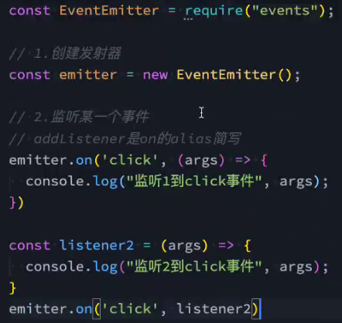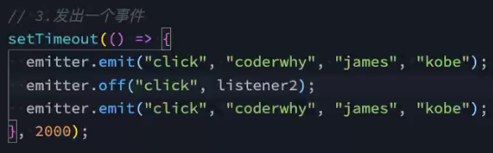 

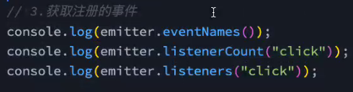

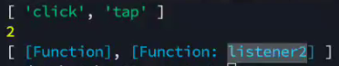

**once只监听一次**

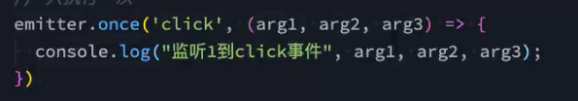

**prependListener将本次监听放到最前面**

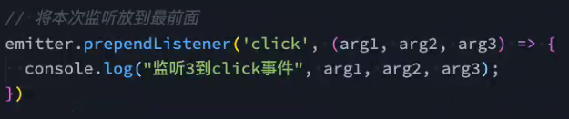

**removeAllListeners() 移除所有监听**



**移除所有”click”监听**